**ФЕДЕРАЛЬНОЕ АГЕНТСТВО СВЯЗИ**

**ФЕДЕРАЛЬНОЕ ГОСУДАРСТВЕННОЕ БЮДЖЕТНОЕ ОБРАЗОВАТЕЛЬНОЕ УЧРЕЖДЕНИЕ ВЫСШЕГО ОБРАЗОВАНИЯ**

**«САНКТ-ПЕТЕРБУРГСКИЙ ГОСУДАРСТВЕННЫЙ УНИВЕРСИТЕТ ТЕЛЕКОММУНИКАЦИЙ ИМ. ПРОФ. М.А. БОНЧ-БРУЕВИЧА»**

**(СПбГУТ)**

**Кафедра безопасности информационных систем**

**ОТЧЕТ**

по лабораторной работе №2 на тему:

**«Разработка базы данных для информационной системы»**

по дисциплине «Веб-технологии и защита информации»

**Исполнитель:**

студент 3 курса, группы ИСТ-831

_________________/Пономарев Е.И./

«___»________2020

**Проверил**

ст. пр. кафедры БИС

____________/Евстигнеев В.А./

«___»________2020

Санкт-Петербург

2020

**СОДЕРЖАНИЕ**

Постановка задачи 3

Краткое описание системы 3

Функции системы 3

Описание полей таблиц в базе данных 5

ER-диаграмма 11

Заключение 13

# **Постановка задачи**

Разработать базу данных, предоставляющую функции хранение и вывода информации.

Целевая информационная система — интернет-магазин для продажи литературных произведений.

# **Краткое описание системы**

Данная система предназначена для поддержки функциональный стороны сайта по продаже книг.

Все таблицы базы данных должны быть нормализованы и приведены в третью нормальную форму, также во всех таблицах должна быть минимальная избыточность. База данных должна соответствовать условиям целостности и должна быть защищена от несанкционированного доступа.

# **Функции системы**

Данная база данных реализуется для поддержания данного функционала сайта:

1. вывод книг пользователю;
2. возможность пользователю управлять своей корзиной;
3. реализация отдельной админ-панели для владельца сайта, позволяющую просматривать финансовую статистику сайта;
4. реализация отдельной админ-панели сайта для модераторов, позволяющую редактировать, добавлять, удалять информацию о книгах;
5. фильтрация книг по тегам, по рейтингу;
6. вывод доступных тегов для фильтрации;
7. хранения пользовательской информации;

**Запросы**

Данная база данных должна поставляться вместе с запросами, реализующими следуюший функционал:

1. вывод рейтинга самых прибыльных книг за определенный промежуток для владельца;
2. вывод всех книг, которые сортируются исходя из рейтинга пользователей, со смещением, которое определяется номером страницей, вызываемым пользователем;
3. вывод книг, которые сортируются исходя из предпочитаемого жанра , со смещением, которое определяется номером страницей, вызываемым пользователем;
4. вывод информации о пользователе;
5. вывод доступных для фильтрации жанров книг;
6. вывод информации о заказах с фильтрацией по дню заказа, номеру и сумме ;
7. вывод товаров в корзине конкретного пользователя;
8. вывод заказанных товаров конкретного пользователя;
9. вывод общей суммы товаров, лежащих в корзине пользователя;

10) вывод обшего количества товаров, лежащих в корзине у пользователя;

11) вывод деталей товара по его идентификатору;

12) добавления нового товара;

13) добавление нового товара в корзину пользователя;

14) удаление товара из корзины пользователях;

15) добавление нового заказа;

16) добавление информации о новом пользователе;

17) вывод финансовой статистики за день, неделю, месяц, полугодие, год;

18) редактирование информации о конкретном товаре;

# **Описание полей таблиц в базе данных**

Таблица 1 — описание полей таблицы «Пользователь»

|  |  |  |  |
| --- | --- | --- | --- |
| Название поля | Тип данных | Доп параметры | Назначение |
| id | INT(11) | AUTOINCREMENT,NOT NULL  PRIMARY KEY | Уникализация пользователя |
| last_name | VARCHAR(45) |  | Фамилия пользователя |
| first_name | VARCHAR(45) | NOT NULL | Имя пользователя |
| email | VARCHAR(45) | NOT NULL | EMAIL пользователя |
| birthdate | DATE | NOT NULL | Дата рождения |
| password_hash | VARCHAR(45) | NOT NULL | Хеш пароля |

Таблица 2 — описание полей таблицы «Товар»

|  |  |  |  |
| --- | --- | --- | --- |
| Название поля | Тип данных | Доп параметры | Назначение |
| id | INT(11) | AUTOINCREMENT  PRIMARY KEY | Уникализация товара |
| title | VARCHAR(45) | NOT NULL | Название книги |
| author | VARCHAR(45) | NOT NULL | Автор книги |
| desc | VARCHAR(255) |  | Описание книги |
| cost_sale | FLOAT | NOT NULL | Стоимость продажи |
| quantity | INT | NOT NULL | EMAIL пользователя |
| tags | VARCHAR(128) |  | Тэги товара |
| imageLink | VARCHAR(45) |  | Название файла фотографии изображения товара |

Таблица 3 — описание полей таблицы «Заказ»

|  |  |  |  |
| --- | --- | --- | --- |
| Название поля | Тип данных | Доп параметры | Назначение |
| id | INT | AUTOINCREMENT  PRIMARY KEY | Уникализация записи |
| user_id | INT | NOT NULL  FOREIGN KEY | Идентификатор пользователя |
| date | TIMESTAMP | NOT NULL  DEFAULT:CURRENT_TIMESTAMP | Дата заказа |
| status | INT | NOT NULL | Статус заказа |
| total | FLOAT | NOT NULL | Стоимость продажи |
| address_id | INT | NOT NULL  FOREIGN KEY | Идентификатор адреса |
| description | VARCHAR(255) |  | Описание заказа |
| email | VARCHAR(45) |  | Email клиента |
| phone | VARCHAR(11) | NOT NULL | Телефон клиента |

Таблица 4 — описание полей таблицы «Корзина»

|  |  |  |  |
| --- | --- | --- | --- |
| Название поля | Тип данных | Доп параметры | Назначение |
| user_id | INT | NOT NULL  FOREIGN KEY | Идентификация пользователя |
| product_id | INT | NOT NULL  FOREIGN KEY | Идентификация товара |
| count | INT | NOT NULL | Количество товара |

Таблица 5 — описание полей таблицы «Забронированная книга»

|  |  |  |  |
| --- | --- | --- | --- |
| Название поля | Тип данных | Доп параметры | Назначение |
| user_id | INT | NOT NULL  FOREIGN KEY | Идентификация пользователя |
| product_id | INT | NOT NULL  FOREIGN KEY | Идентификация товара |
| count | INT | NOT NULL | Количество товара |
| price | FLOAT | NOT NULL | Цена товара |

Таблица 6 — описание полей таблицы «Персонал»

|  |  |  |  |
| --- | --- | --- | --- |
| Название поля | Тип данных | Доп параметры | Назначение |
| id | INT | AUTOINCREMENT  PRIMARY KEY | Уникализация записи |
| last_name | VARCHAR(45) | NOT NULL | Фамилия |
| first_name | VARCHAR(45) | NOT NULL | Имя |
| birthdate | DATE |  | Дата рождения |
| psp | VARCHAR(45) | NOT NULL | Паспорт сотрудника |
| email | VARCHAR(45) |  | Почтовый адрес |
| phone | VARCHAR(12) | NOT NULL | Телефон |
| vacancy | VARCHAR(15) | NOT NULL | Должность сотрудника |

Таблица 7 — описание полей таблицы «Поставщик»

|  |  |  |  |
| --- | --- | --- | --- |
| Название поля | Тип данных | Доп параметры | Назначение |
| id | INT | AUTOINCREMENT  PRIMARY KEY | Уникализация записи |
| company_name | VARCHAR(45) | NOT NULL | Название компании |

Таблица 8 — описание полей таблицы «Адрес»

|  |  |  |  |
| --- | --- | --- | --- |
| Название поля | Тип данных | Доп параметры | Назначение |
| id | INT | AUTOINCREMENT  PRIMARY KEY | Уникализация записи |
| district | VARCHAR(35) | NOT NULL | Район |
| street | VARCHAR(35) | NOT NULL | Улица |
| flat | VARCHAR(4) |  | Номер квартиры |
| floor | VARCHAR(4) |  | Этаж |
| porch | VARCHAR(3) | NOT NULL | Номер парадная |
| house | VARCHAR(5) | NOT NULL | Номер дома |

Таблица 9 — описание полей таблицы «Рейтинг»

|  |  |  |  |
| --- | --- | --- | --- |
| Название поля | Тип данных | Доп параметры | Назначение |
| product_id | INT | FOREIGN KEY | Идентификатор товара |
| user_id | INT | FOREIGN KEY | Идентификатор пользователя |
| mark | INT | NOT NULL | Оценка |

Таблица 10 — описание полей таблицы «Админ»

|  |  |  |  |
| --- | --- | --- | --- |
| Название поля | Тип данных | Доп параметры | Назначение |
| user_id | INT | FOREIGN KEY | Идентификатор пользователя |
| staff_id | INT | FOREIGN KEY | Данные о персонале |

Таблица 11 — описание полей таблицы «Логи»

|  |  |  |  |
| --- | --- | --- | --- |
| Название поля | Тип данных | Доп параметры | Назначение |
| id | INT | AUTOINCREMENT  PRIMARY KEY | Уникализация записи |
| admin_id | INT | NOT NULL  FOREIGN KEY | Идентификатор админа(модератора) |
| operation | VARCHAR(255) | NOT NULL | Выполненная операция |
| date | TIMESTAMP | NOT NULL  DEFAULT: CURRENT_TIMESTAMP | Дата выполнения |

Таблица 12 — описание полей таблицы «Закупки»

|  |  |  |  |
| --- | --- | --- | --- |
| Название поля | Тип данных | Доп параметры | Назначение |
| id | INT | AUTOINCREMENT  PRIMARY KEY | Уникализация записи |
| date | TIMESTAMP | NOT NULL  DEFAULT:CURRENT_TIMESTAMP | Дата закупки |
| product_id | INT | NOT NULL  FOREIGN KEY | Идентификатор товара |
| quantity | INT | NOT NULL | Количество товара |
| cost_purchase | FLOAT | NOT NULL | Цена товара |
| supplier_id | INT | NOT NULL  FOREIGN KEY | Идентификатор поставщика |

# **ER-диаграмма**

ER-диаграмма приведена на рисунке 1

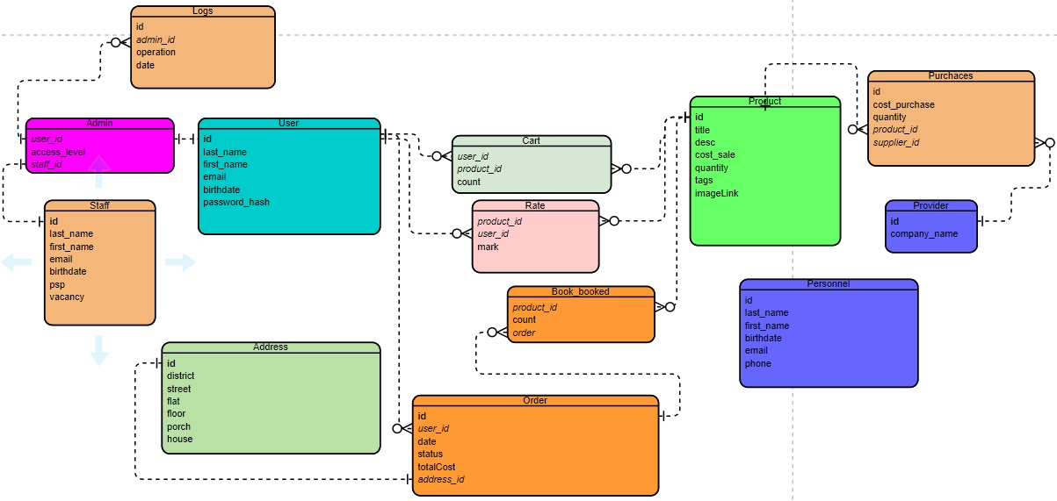

Рисунок 1 - ER-диаграмма

# **Заключение**

В ходе проделанной работы была разработана база данных, реализующая всей необходимый для работы функционал.